EL COS HUMÀ

L’APARELL REPRODUCTOR (nivell 3)

ACTIVITATS

- Escriu i relaciona el nom de totes les parts que coneguis dels aparells reproductors masculí i femení.

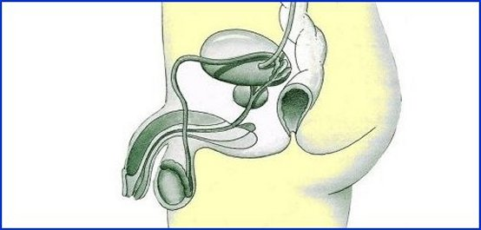

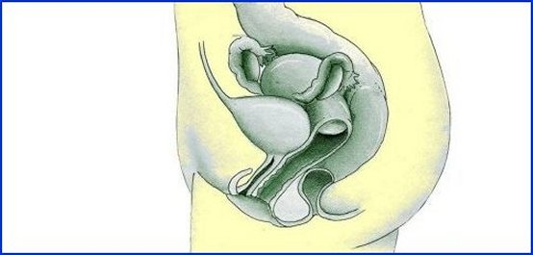

2. Contesta:

a) Quins són els òrgans més importants de l'aparell reproductor masculí?
Els òrgans més importants __________________________________
_______________________________________________________

b) Què fabriquen els testicles?
Els testicles _____________________________________________

c) Què és la fecundació?
La fecundació ____________________________________________
_______________________________________________________

d) És el mateix l'embaràs que la gestació? Per què? _______________________________________________________
______________________________________________________________________________________________________________

e) Per a què serveix el cordó umbilical?

El cordó umbilical _________________________________________
_______________________________________________________

f) Tenen melic els nens, les nenes o tothom?
______________________________________________________________________________________________________________

3. Contesta:

a) Els òrgans reproductors femenins són interns o externs?

Els òrgans _______________________________________________
_______________________________________________________

b) Quants òvuls fan cada mes, els ovaris?

Generalment, els __________________ fan ___________________ cada mes.

c) Per a què serveix l'úter?

L' _______________ serveix perquè hi visqui el ________________.

d) Què és la vagina?

La vagina _______________________________________________
_______________________________________________________

e) La menstruació, la tenen els nens o les nenes?

La _________________ la tenen ___________________________.

4. Pensa i contesta:

a) Què és la fecundació?

La fecundació ____________________________________________
______________________________________________________________________________________________________________

b) Com rep l'embrió l'aliment que necessita per créixer?

L' embrió _______________________________________________
_______________________________________________________

c) Quin nom rep l'òvul fecundat?

L'òvul __________________________________________________
_______________________________________________________

d) Quant dura l'embaràs en la dona?

L'embaràs _______________________________________________

e) Quants anys té un nen acabat de néixer?

Un nen _________________________________________________
_______________________________________________________

f) L'aparell reproductor de l'home és igual que el de la dona?

L'aparell ________________________________________________
_______________________________________________________

g) En què es diferència l'home de la dona?

L'home _________________________________________________
_______________________________________________________
_______________________________________________________
h) Recorda i posa el nom de les diferents etapes de la nostra vida.
______________________________________________________________________________________________________________

i) Perquè es formi un nen o una nena, què hi posa la mare i què hi posa el pare?

La mare ________________________________________________
_______________________________________________________

j) Com s'anomena el moment en què neix el nen?

El moment ______________________________________________

k) Quines coses t'agradaria fer quan siguis una persona adulta?

Quan jo sigui ____________________________________________
_______________________________________________________

l) Com t'imagines que seràs quan siguis un vellet o una velleta?

Quan jo sigui ____________________________________________
_______________________________________________________

m) Quina edat t'agradaria tenir ara?

Ara ____________________________________________________

n) Per què?
_______________________________________________________

o) Fes el dibuix d'una persona:


5. Troba 10 paraules relacionades amb la reproducció en els següents mots encreuats:

D | A | S | T | F | G | H | J | K | L | Ñ | Z | X | C | V
H | B | N | M | Q | E | W | V | A | G | I | N | A | E | R
E | D | F | G | H | M | J | K | L | P | I | E | U | S | D
L | A | S | E | I | B | O | T | R | U | X | C | Z | B | P
R | E | S | P | E | R | M | A | T | O | Z | O | I | D | E
A | S | D | F | G | I | F | G | H | N | A | V | C | X | N
P | D | C | V | T | O | O | F | E | T | U | S | A | U | I
V | O | A | I | O | S | A | R | T | A | I | M | E | L | S
I | V | Z | D | V | S | R | F | Y | N | T | S | Q | U | A
G | U | V | U | L | H | T | E | S | T | I | C | L | E | S
I | L | L | E | S | P | I | N | I | S | A | F | A | L | P
N | O | R | T | R | O | M | P | E | S | A | C | U | I | A
A | F | I | T | U | S | T | E | S | T | I | C | L | A | N
O | R | E | P | R | O | D | U | C | C | I | O | Q | A | I
C | O | R | D | O | U | M | B | I | L | I | C | A | L | A

6. Completa les frases de sota de la següent fotografia tenint en compte l'etapa de creixement que correspon a cada persona:

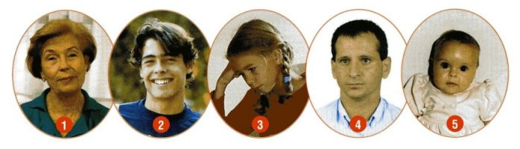

a) La senyora de la foto número 1 és a la ______________________
b) El noi de la foto ________________________________________
c) La noia _______________________________________________
d) El ___________________________________________________
e) _____________________________________________________

Ens fem grans

7. Pinta del mateix color les fotografies que mostrin la mateixa persona al llarg del temps. Després explica les diferències.

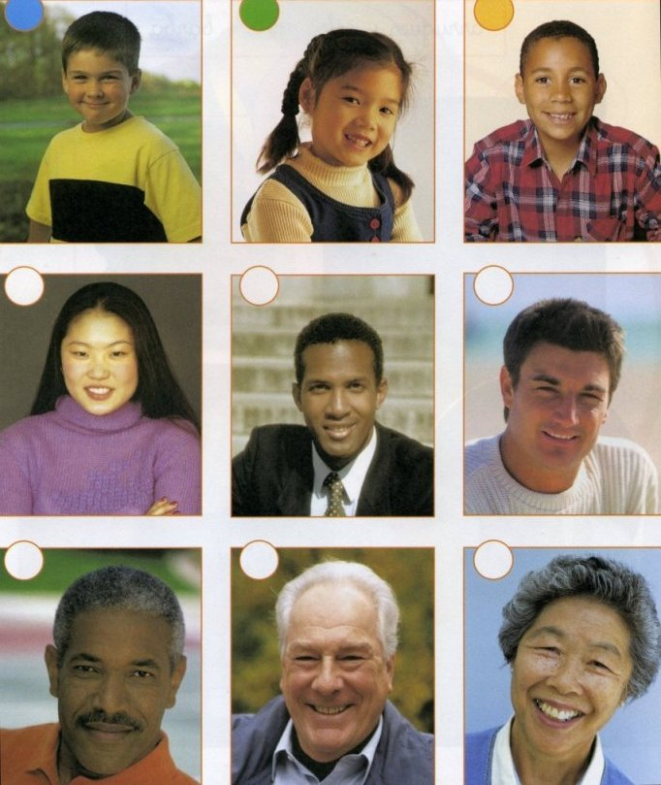

_________________________________________________________________________________________________________________________________________________________________________________________________________________________________________________________________________________________________________________________________________________________________________________________________
8. Digues si és veritat o fals:

Els òrgans més importants de l'aparell reproductor masculí són els testicles i el penis
Els òrgans de l'aparell reproductor femení són externs
La vagina és un conducte
El fetus viu a l'úter de la mare durant 9 mesos
Els ovaris no fan òvuls
La menstruació només la tenen les nenes
La unió d'un espermatozoide i un òvul formen un zigot
La fecundació és la formació d'un zigot
L'embaràs no és el mateix que la gestació
El fetus rep l'aliment pel cordó umbilical
En el moment del part neix el nadó
El melic és una piga al nas
Un nen quan neix només pot prendre llet
Els nadons dormen poc
Els nens aprenen a caminar als tres anys
Tots els nens tenen els ulls negres
L'embaràs i la gestació són el mateix

